Требования к разработке веб-приложения «Яндекс карты»

1. Назначение продукта

Веб-приложение должно быть предназначено для просмотра карт местности, нахождения нужного объекта и просмотра информации о нем, построения маршрутов, измерения расстояний.

1. Требования к функциям, выполняемым веб-приложением

Веб-приложение должно поддерживать выполнение следующих функций:

- Отображение карт и объектов в браузере персонального компьютера или мобильного устройства.

- Управление картой, включая перемещение карты, изменение вида карты (схема, спутник, гибрид), включение карты дня и ночи, изменение масштаба, измерение расстояние по прямой или ломанной линии, измерение площади произвольного многоугольника, осуществление печати карты.

- Поиск по географическому объекту, организации, маршруту общественного транспорта. При вводе в окно поиска первых букв пользователю должны выводиться поисковые подсказки.

- Добавление найденного места в закладки, просмотра списка закладок и его редактирование.

- Построение маршрута из одной точки в другую с возможностью выбора его типа (автомобильный, пешеходный, на общественном транспорте).

- Публикация отзыва и рейтинга пользователя о месте на карте, добавление фотографий, панорам, внесение исправлений в неточности на карте.

- Создание карточек мест и организаций, включая контакты, адрес, часы работы.

- Мониторинг и публикацию дорожной ситуации, загруженности дорог и дорожных событий.

- Выбор для перемещения вида общественного транспорта, маршрута, просмотр информации о его движении и остановках.

- Просмотр и управление панорамами (перемещение, изменение масштаба, поворот, переход на другую точку) выбранных мест на карте.

- Показ блоков рекламной сети Яндекса.

- Возможность показа информации о расположенных рядом местах общественного питания, банкоматах, гостиницах, продуктовых магазинах, аптеках, торговых центрах, автозаправочных станциях, музеях. Возможность применения фильтра для отбора мест по определенным критериям.

- Осуществление заказа такси до указанного пользователем места.

- Возможность заказа товаров по адресу из магазинов, осуществляющих курьерскую доставку.

- Отображения виджета погоды с возможностью получения более подробной информации.

* 1. Группы пользователей

Веб-приложение должно обеспечивать работу следующих групп пользователей:

- Незарегистрированный пользователь. Может осуществлять регистрацию, работу с приложением.

- Зарегистрированный пользователь. Может осуществлять авторизацию, работу с приложением. Сохранение личных настроек должно осуществляться автоматически.

- Администратор. Может осуществлять авторизацию, работу с приложением, редактирование и добавление данных, конфигурирование программных средств веб-приложения.

* 1. Требования к системе в целом

Должны быть реализованы следующие требования:

- Взаимодействие пользователя с веб-приложением должно осуществляться на русском языке.

- Пользователи должны иметь возможность добавления организации или объекта, если их нет на карте. После согласования с администратором эти данные должны быть опубликованы в веб-приложении.

- При работе с веб-приложением с ПК должно поддерживаться использование горячих клавиш.

- Время отображения страниц пользовательского графического интерфейса не должно превышать 2 сек.

- Веб-приложение должно быть доступно в сети интернет по адресу <https://yandex.ru/maps/>

- Веб приложение должно быть разработано с использованием трехуровневой архитектуры: клиентский АРМ, сервер приложений, сервер баз данных.

- Веб-приложение должно поддерживать одновременное подключение до 5000 пользователей при использовании масштабирования до пяти веб-серверов и серверов приложений, до пяти серверов БД.

- Веб-приложение должно осуществлять обмен данными с внешними сервисами Яндекса: Такси, Погода, Навигатор, Панорамы, Пробки, Метро, Путешествия, Деньги, Облако.

1. Требования к составу программных компонентов продукта

Программные компоненты продукта должны состоять из двух частей: Frontend и Backend.

* 1. Frontend

Frontend часть приложения должна состоять из компоненты пользовательского интерфейса, необходимой для формирования пользовательских данных.

* 1. Backend

Backend часть приложения должна обеспечивать работоспособность приложения в целом и состоять из следующих компонент:

- Внутренний API. Управляет всеми компонентами веб-приложения. Выполняет основную бизнес-логику веб-приложения и делегирует выполнение задач другим компонентам системы.

- СУБД. Управляет БД и ее объектами. Получает, хранит, обрабатывает и отдает данные. В СУБД разрабатываются таблицы, запросы, хранимые процедуры, задачи.

- Кэш. Предназначен для хранения часто используемых данных. Данные хранятся в оперативной памяти, а не на жестком диске. В этом случае их чтение и запись происходят гораздо быстрее.

- Очередь задач. Осуществляет хранение и выполнение задач в соответствии с приоритетом. Часть задач может выполняется в ночное время, когда нагрузка на веб-приложение минимальна.

- Текстовый поиск. Позволяет быстро осуществлять поиск и отдавать результат, хранить данные.

- Сбор метрик. Позволяет собирать данные о работе приложения.

- Визуализация метрик. Позволяет проводить анализ производительности работы системы. Определяет количество запросов в секунду, как быстро они обрабатываются. Определяет медленные запросы для их оптимизации и ошибочные запросы для доработки, загрузку процессора, потребление памяти и другие технические характеристики.

- Сбор логов. Производит сбор данных о действиях пользователей при работе с веб-приложением.

- Визуализация логов. Позволяет анализировать количество подключенных пользователей к приложению и их действия, группировать данные по временным отрезкам.

- Внешний API. Осуществляет взаимосвязь приложения с внешними системами.

* + 1. Внешний API

Внешний API необходим для использования картографических данных и технологий Яндекса в проектах пользователей и должен состоять из следующих составляющих:

- Адреса и организации. Геокодер должен позволять узнать координаты по адресу пользователя. Геосаджест должен позволять быстро вводить и проверять названия организаций и адресов. Поиск по организациям должен позволять находить все организации по заданному запросу.

- Карты. JavaScript API должен позволять встраивать интерактивные карты в интернет проекты пользователей. MapKit должен позволять встраивать интерактивные Яндекс карты в мобильные приложения пользователей.

- Сервисы для решения логистических задач. Матрица расстояний должна рассчитывать несколько вариантов маршрута с учетом текущей дорожной ситуации. Сервис получения деталей маршрута должен позволять получать детали маршрута по заданному набору точек.

- Геолокация. API Локатора должен позволять определять местоположение датчиков и смартфонов по Wi-Fi, IP и вышкам сотовой связи без использования GPS.

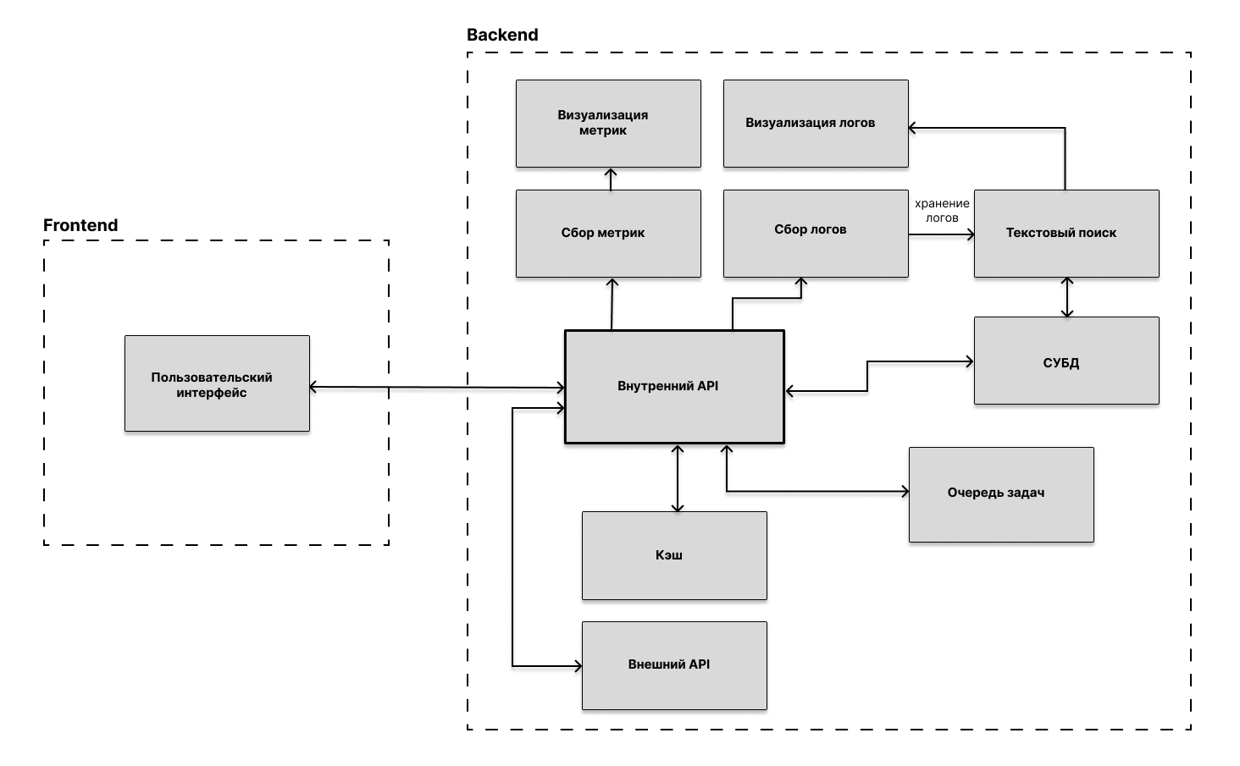Рисунок 1. Структурная схема программных компонент продукта

1. Требования к стороннему серверному и клиентскому программному обеспечению
   1. Требования к стороннему серверному ПО

Стороннее серверное ПО должно состоять из следующих компонент:

- Windows Server 2022 (10.0.x). ОС для серверов приложений и серверов БД.

- IIS. Веб-сервер, являющийся компонентом Windows Server 2022. Посредством сети интернет осуществляет взаимодействие пользователей с веб-приложением, обеспечивает регистрацию и авторизацию пользователей.

- Microsoft SQL Server 2019. СУБД разрабатываемого веб-приложения. Хранит и обрабатывает данные, управляет ими.

- JavaScript библиотека React или фреймворк Angular. Необходимы для создания пользовательских интерфейсов. Используются в компоненте веб-приложения «Пользовательский интерфейс».

- Фреймворки FastAPI или Flask. Применяются для создания API с возможностью масштабирования. Используются в компоненте «Внутренний API».

- Redis. Быстрое хранилище данных в памяти с открытым исходным кодом. Используется для создания компоненты «Кэш» разрабатываемого веб-приложения.

- Брокер сообщений RabbitMQ. Ориентирован на обработку сообщений, создания и обслуживания списка задач. Используется в компоненте «Очередь задач».

- Яндекс Облако. Сервис для аренды вычислительных мощностей. Используется в компоненте «Хранение файлов».

- Elasticsearch. Масштабируемая поисковая система с возможностью полнотекстового поиска с фильтрами и анализаторами. Используется в компоненте «Текстовый поиск».

- Graylog. Платформа управления логами с открытым исходным кодом. Используется в компоненте «Сбор логов».

- Kibana. Программная панель визуализации данных. Используется в компоненте «Визуализация логов».

- Prometheus. ПО для мониторинга и оповещения о событиях. Используется в компоненте «Сбор метрик».

- Grafana. Программная система визуализации данных, ориентированная на данные систем ИТ-мониторинга. Используется в компоненте «Визуализация метрик».

* 1. Требования к клиентскому ПО
     1. Требования к клиентскому ПО на базе персонального компьютера

На АРМ клиента на базе ПК должна быть установлена ОС система Windows (версии 7, 8, 10, 11), Mac OS или Linux. Браузер актуальной версии Google Chrome, Safari, Mozilla Firefox, Opera, Edge или Яндекс.Браузер. В браузере должна быть включена поддержка JavaScript.

Для осуществления функции печати на ПК должны быть установлены драйвера принтера.

* + 1. Клиентское ПО на базе мобильного устройства

На АРМ клиента на базе мобильного устройства должна быть установлена ОС iOS 14 и выше или Android 5 и выше, браузер актуальной версии. В браузере должна быть включена поддержка JavaScript.

1. Требования к серверным и клиентским техническим средствам
   1. Требования к серверным техническим средствам

Аппаратная конфигурация серверного оборудования может быть изменена после проведения нагрузочного тестирования.

* + 1. Сервер приложений

Аппаратная конфигурация сервера приложений должна быть не ниже: процессор 2 х Intel Xeon Gold 6256 3.6ГГц, оперативная память 2 х 32Гб DDR3 1333ГГц, 3 х SSD 480Гб SATA, RAID 5, сетевая карта 2-port 4 Гбит/с, блок питания 460Вт, форм фактор корпуса 2U.

Сетевые подключения должны обеспечивать скорость до 4 Гбит/с.

* + 1. Сервер БД

Аппаратная конфигурация сервера БД должна быть не ниже: процессор 2 х Intel Xeon Gold 6256 2.4ГГц, оперативная память 2 х 64Гб DDR3 1333ГГц, 4 х SSD 1024Гб SATA, RAID 10, сетевая карта 2-port 4Гбит/с, блок питания 750Вт, форм фактор корпуса 2U.

Сетевые подключения должны обеспечивать скорость до 4 Гбит/с.

* 1. Требования к клиентским техническим средствам
     1. АРМ клиента на базе персонального компьютера

Аппаратная конфигурация клиентского места на базе персонального компьютера должна быть не ниже: процессор Intel Celeron или AMD, оперативная память 4Гб, HDD или SSD 120Гб, сетевой или Wi-Fi адаптер, монитор с разрешением от 1920 х 1080 пикселей.

АРМ клиента на базе ПК должен быть подключен к сети интернет со скоростью не ниже 10 Мбит/с.

Для осуществления функции печати ПК должен иметь подключение к принтеру.

* + 1. АРМ клиента на базе мобильного устройстве

В качестве аппаратного устройства на базе мобильного устройства может быть использован смартфон или планшет.

Аппаратная конфигурация клиентского места на базе мобильного устройства: год релиза устройства не ранее 2018 года, экран с разрешением от 1280 х 720 пикселей.

АРМ клиента на базе мобильного устройства должен быть подключен к сети интернет со скоростью не ниже 10 Мбит/с.

1. Список сокращений и терминов

|  |  |
| --- | --- |
| АРМ | Автоматизированное рабочее место |
| БД | База данных |
| Браузер | Прикладное ПО для просмотра страниц, содержания веб-документов, компьютерных файлов и их каталогов, управления веб-приложениями, а также для решения других задач. |
| ОС | Операционная система |
| ПК | Персональный компьютер |
| ПО | Программное обеспечение |
| СУБД | Система управления базами данных |
| Android | Популярная ОС, построенная на ядре Linux. Используется в смартфонах, планшетах, электронных книгах, цифровых проигрывателях, наручных часах, фитнес-браслетах, игровых приставках, ноутбуках, нетбуках, телевизорах и других устройствах. |
| API | Application Programming Interface. Программный интерфейс приложения — набор способов и правил, по которым различные программы общаются между собой и обмениваются данными. |
| GPS | Global Positioning System. Система глобального позиционирования. |
| IIS | Internet Information Services. Веб-сервер компании Microsoft. |
| iOS | Мобильная ОС для смартфонов, электронных планшетов, разрабатываемая и выпускаемая американской компанией Apple. |
| IP | Internet Protocol. Маршрутизируемый протокол сетевого уровня стека TCP/IP. |
| JavaScript | Язык программирования для создания интерактивных веб-страниц. |
| RAID | Redundant Arrays of Independent Discs. Избыточный массив независимых дисков. |
| Wi-Fi | Технология беспроводной локальной сети с устройствами на основе стандартов IEEE 802.11 |